DOCUMENTO DE ANÁLISIS
Proyecto: Implementación del Sistema CRM-SSCR  Proveedor: AHC Logistic  Sistema: CRM-SSCR | PR: REQ 3 Modulo de Oportunidad de Negocio  Fecha :  Versión: 1
- Descripción del Requerimiento
Módulo de Oportunidad de Negocio, este requerimiento permitirá al director logístico, ver un cuadro estadístico de sus oportunidades de negocio, búsqueda, registro, modificación de Oportunidad de Negocio, como también registro de Cotizaciones y facilitara la exportación a PDF de las cotizaciones.

- Situación Actual:
Se origina debido que el director logístico, actualmente cuenta con una hoja Excel en donde guarda el seguimiento de sus clientes contactados, como también cuenta con una plantilla Excel de cotizaciones, esto hace que el trabajo sea lento y tedioso.

- Alcance:

Producto(s) final(es) del requerimiento
Generación del formulario de cuadro estadístico de Oportunidades de Negocio, registro y modificación de oportunidad de negocio, creación y exportación PDF de cotizaciones el cual forma parte del Módulo de Oportunidad de Negocio. A continuación se menciona los módulos de Oportunidad de Negocio.
  - REQ 3.1 Cuadro estadístico circular de oportunidad de negocio
  - REQ 3.2 Búsqueda de oportunidad de negocio
  - REQ 3.3 Registro de oportunidad de negocio
  - REQ 3.4 Registro de cotización
  - REQ 3.5 Reporte de cotización
  - REQ 3.6 Exportación de cotización a PDF.

  - Otros módulos o sistemas Impactados
Influirá en el Módulo de Seguridad y Modulo de Clientes.
- Actores del Sistema:
ACTORES | CASOS DE USO
- Director Logístico | - Cuadro estadístico circular de oportunidad de negocio
 | - Búsqueda de oportunidad de negocio
 | - Registro de oportunidad de negocio
 | - Registro de cotización
 | - Reporte de cotización
 | - Exportación de cotización a PDF

- Especificaciones funcionales: (a detalle)
  - Definiciones detalladas
- Definiciones
Este requerimiento permitirá al Director Logístico tener un control estadístico de oportunidad de negocio, le permitirá hacer un seguimiento a sus clientes, de esa manera podrá tener un mejor control de su cartera de clientes. Influirá en los requerimientos REQ 3.1, REQ 32, REQ 3.3, REQ 3.4, REQ 3.5, REQ 3.6.
- Conceptos
Permitirá al Director Logístico hacer un seguimiento de clientes.
- Criterios
- Restricciones
El director logístico no podrá ver oportunidad de negocio de otros clientes.
- Consistencias operativas, etc.

Arquitectura Empleada
Se aplicara el modelo N capas. En este proyecto se usó la programación en tres capas:
- Capa 1: Presentación
- Capa 2: Negocio
- Capa 3: Datos
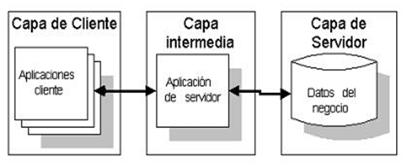
  - Características detalladas del Producto resultante de la atención del requerimiento
- Pantallas
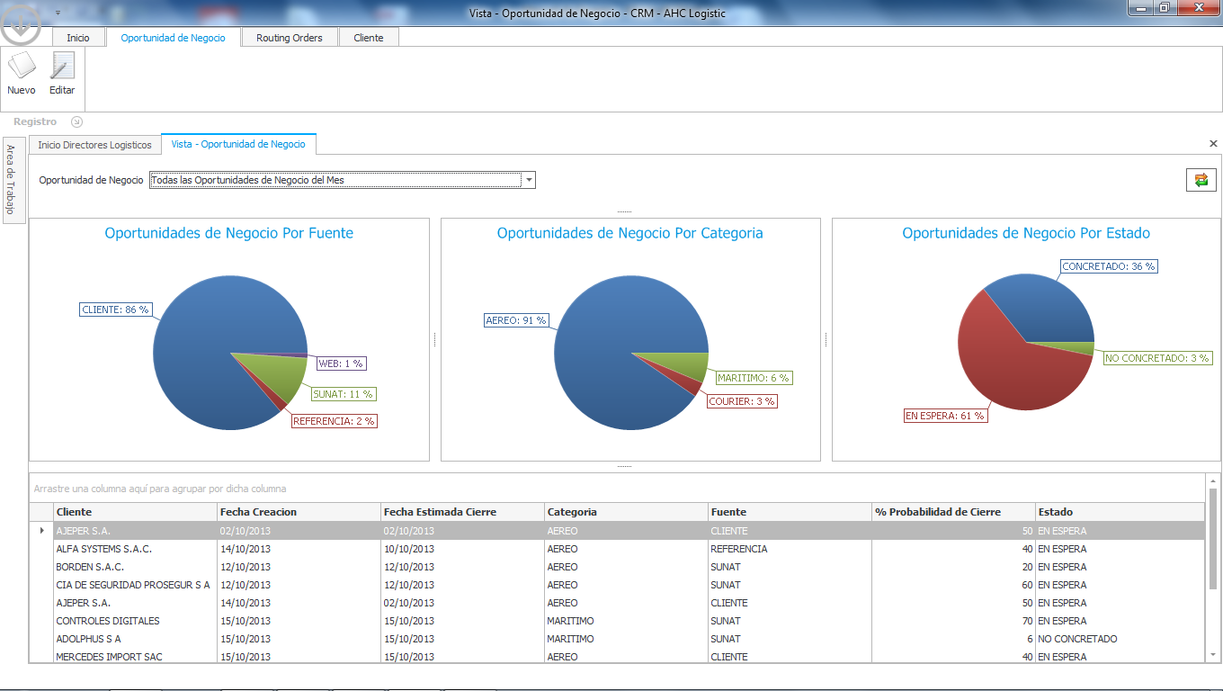
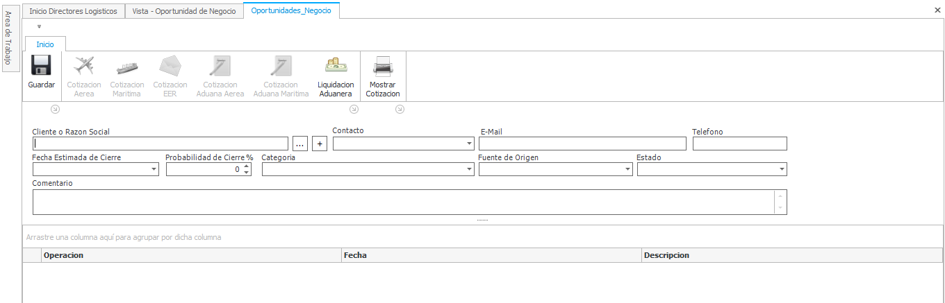
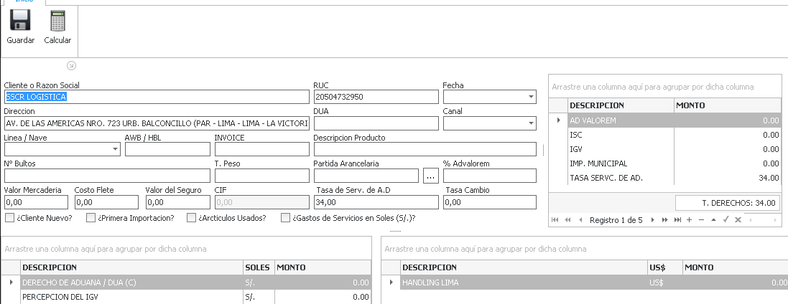
- Reportes
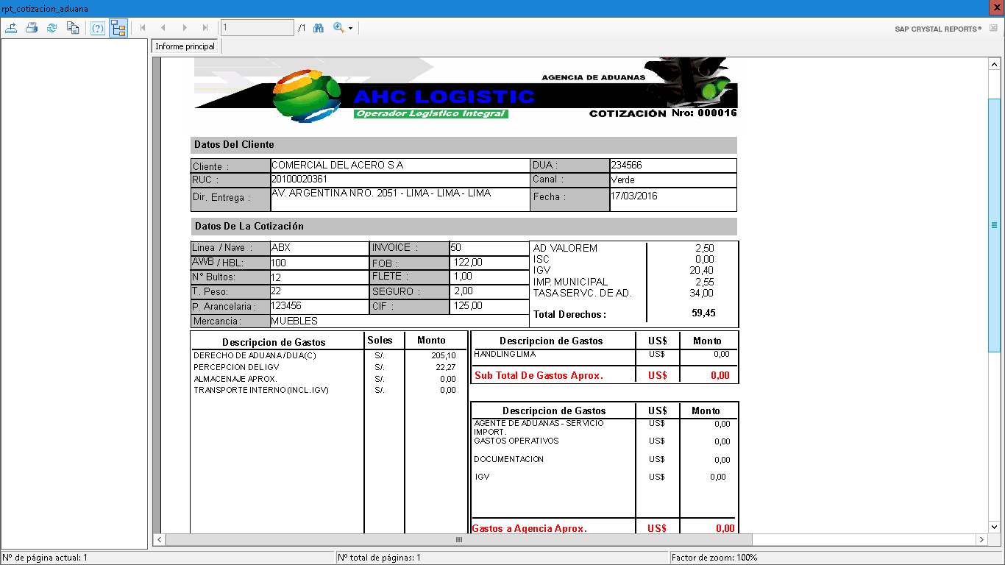
- Accesos y perfiles de usuario, etc.
Solo podrán acceder al sistema los Directores Logísticos que se encuentren registrados en la Base de Datos.
Cada Director Logístico tiene un perfil, la cual permite que las oportunidades de negocio creadas y cotizaciones son únicas.
El jefe del área es la persona que puede ver cartera de clientes, oportunidades de negocio y cotizaciones de todos los Directores logísticos a su cargo.

  - Casos de Análisis

REQ 3 Modulo de Oportunidad de Negocio
REQ 3.1 Cuadro estadístico circular de oportunidad de negocio
REQ 3.2 Búsqueda de oportunidad de negocio
REQ 3.3 Registro de oportunidad de negocio
REQ 3.4 Registro de cotización
REQ 3.5 Reporte de cotización

REQ 3.6 Exportación de cotización a PDF.
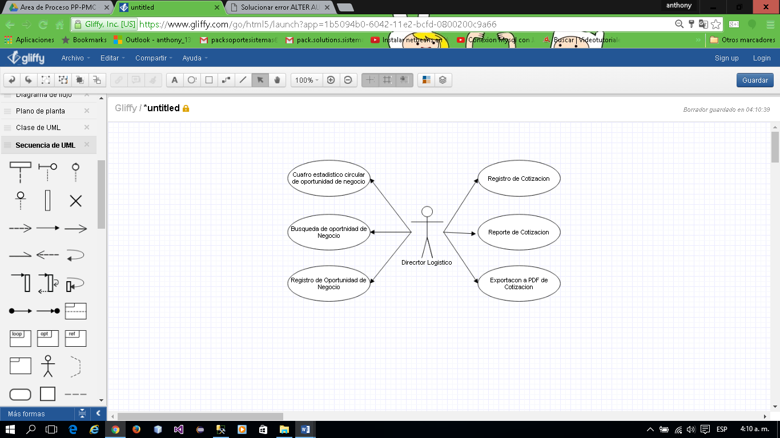
REQ3 MODULO DE OPORTUNIDAD DE NEGOCIO
REQ 3 |  | MODULO DE OPORTUNIDAD DE NEGOCIO
ACTORES
- Director Logístico
CASOS DE USOS
- Cuadro estadístico circular de oportunidad de negocio
- Búsqueda de oportunidad de negocio
- Registro de oportunidad de negocio
- Registro de cotización
- Reporte de cotización
- Exportación de cotización a PDF.
DESCRIPCION
Este requerimiento permitirá al director logístico, ver un cuadro estadístico de sus oportunidades de negocio, búsqueda, registro, modificación de Oportunidad de Negocio, como también registro de Cotizaciones y facilitara la exportación a PDF de las cotizaciones.
PRECONDICIONES
El usuario debe existir en la base de datos.
ESCENARIO PRINCIPAL: Registro de Oportunidad de Negocio
ACTOR |  |  |  | SISTEMA
- Director Logístico presiona Nuevo del formulario Oportunidad_Negocio.vb que se encuentra en AHC Logístic /Comercial/O Negocio/Oportunidad_Negocio.vb
- Director Logístico completa formulario con los datos requeridos
 |  |  |  | - El sistema guarda los datos en la base de datos utilizando la función AgregarOportunidadNegocio() y AgregarOportunidadNegocioActividad()
 |  |  |  | - El sistema muestra un mensaje Oportunidad de Negocio Agregada con Éxito
ESCENARIO 2: Registro de Cotización
ACTOR |  |  |  | SISTEMA
- Director Logístico presiona CotizaciónAduanaAerea del Formulario OportunidadNegocio.vb que se encuentra en AHC Logístic /Comercial/O Negocio/Oportunidad_Negocio.vb
 |  |  |  | - El sistema le direcciona al formulario de CotizacionAduanera.vb
- Director Logístico ingresa los datos de la cotización
- El sistema guarda los datos en la base de datos utilizando la función AgregarCotizacionAduaneraMain(), AgregarCotizacionAduaneraDetalle(), AgregarCotizacionAduaneraDetallePorNacionalizacion(),
AgregarCotizacionAduaneraDetallePorTerceros(),AgregarCotizacionAduaneraDetallePorServicios(),
 |  |  |  | - El sistema muestra un mensaje Cotización Aduana Agregada con Éxito
Escenario 3: Cuadro Estadístico Circular de Oportunidad de Negocio
ACTOR |  |  | SISTEMAS
- El Director Logistico ingresa al Módulo de Oportunidad de Negocio
 |  |  | - El sistema abre el formulario Opor_Negocio.vb y el evento Load() ejecuta la función VerOportunidadNegocioxOperacion(), CHRT_ONFUENTES(), CHRT_ONCategoria(), CHRT_ONESTADO()
POSTCONDICIONES
El Director Logístico ingresa adecuadamente al módulo de Oportunidad de Negocio
REQUERIMIENTOS ASOCIADOS |  |  |  |  | OBSERVACIONES
REQ 3.1 | Cuadro estadístico circular de oportunidad de negocio
REQ 3.2 | Búsqueda de oportunidad de negocio
REQ 3.3 | Registro de oportunidad de negocio
REQ 3.4 | Registro de cotización
REQ 3.5 | Reporte de cotización
REQ 3.6 | Exportación de cotización a PDF.

Impacto en la Operativa
Es un requerimiento importante pues le permitirá al Director Logístico hacer un seguimiento de sus clientes.

Documento de Referencia relacionados con el PR

  - Análisis Funcional
El proyecto tiene como finalidad automatizar el seguimiento de clientes de los Directores Logísticos. Una vez el sistema automatizado el Director Logístico podre tener un cuadro estadístico de oportunidades de negocio, como también un mejor seguimiento de clientes o futuros clientes.

- Especificaciones Técnica (a detalle):
  - Requerimiento relacionados

El requerimiento REQ 3.1 Cuadro estadístico circular de Oportunidad de negocio, REQ 3.2 Búsqueda de oportunidad de negocio, y REQ 3.3 Registro de oportunidad de negocio, REQ 3.4 Registro de cotización, REQ 3.5 Reporte de cotización, REQ 3.6 Exportación de cotización a PDF parte del REQ 3 MODULO DE OPORTUNIDAD DE NEGOCIO, está relacionado con los requerimientos del REQ 1
MODULO DE SEGURIDAD y REQ 2 MODULO DE CLIENTES

  - Análisis Técnico [cuerpo del análisis]
    - Especificaciones técnicas detalladas: [Según el PR, asumir algunas o todas las partes indicadas a continuación]

      - Descripción del Desarrollo del Requerimiento:
- Detalle de la solución planteada (Lógica creada o modificada)

En Visual Studio

- Se creara una carpeta de nombre Proyecto AHC Logistic con la siguiente estructura
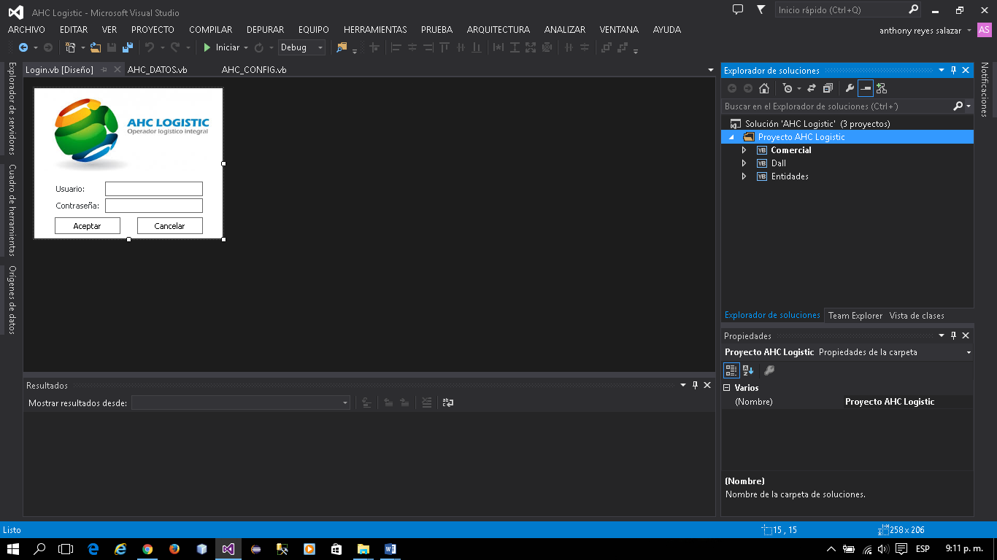

- Dentro de la librera de datos “Dall”, se creara la clase de conexión de nombre “ACH_DATOS”
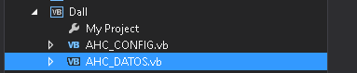

- Dentro de la Librería de datos Entidades, se debe crear tres clase de nombre OportunidadNegocio.vb , Cotizaciones.vb y Meracderi.vb

- Dentro de la clase AHC_DATOS.vb, se tiene que hacer la conexión a la base de datos y crear las siguientes funciones

- AgregarOportunidadNegocio()
- ModificarOportunidadNegocio ()
- AgregarOportunidadNegocioActividad ()
- ModificarOportunidadNegocioActividad ()
- VerOportunidadesDeNegocioxOperacion ()
- VerOportunidadesDeNegocioxId ()
- VerOportunidadesdeNegocioActividadesxiD()
- CHRT_ONCategoria()
- CHRT_ONFUENTE()
- CHRT_ONESTADO()
- AgregarCotizacionAduanasMain()
- ModificarCotizacionAduanasMain()
- AgregarCotizacionesAduanaDetalle()
- AgregarCotizacionesAduanaDetallePorNacionalizacion()
- ModificarCotizacionesAduanaDetallePorNacionalizacion()
- AgregarCotizacionesAduanaDetallePorTerceros()
- ModificarCotizacionesAduanaDetallePorTerceros()
- AgregarCotizacionesAduanaDetallePorServicios()
- ModificarCotizacionesAduanaDetallePorServicios()
- CargarCotizacionAduanaMain()
- CargarCotizacionAduanaDetalle()
- CargarCotizacionAduanaDetalleNacionalizacion()
- CargarCotizacionAduanaDetallePorTerceros()
- CargarCotizacionAduanaDetalleServicios()
- VerAduanaDetalleMainCliente()

- Alcance del Desarrollo (qué objetos, parámetros, procesos, programas afecta)

- La clase OportunidadNegocio.vb tendrá los siguientes atributos

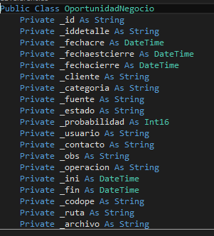

- La clase Cotizacion.vb tendrá los siguientes atributos
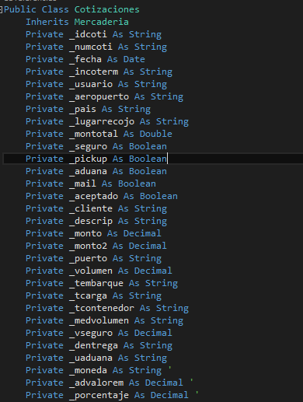
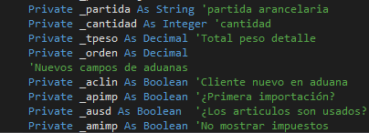

- La clase Mercaderia.vb tiene los siguientes atributos
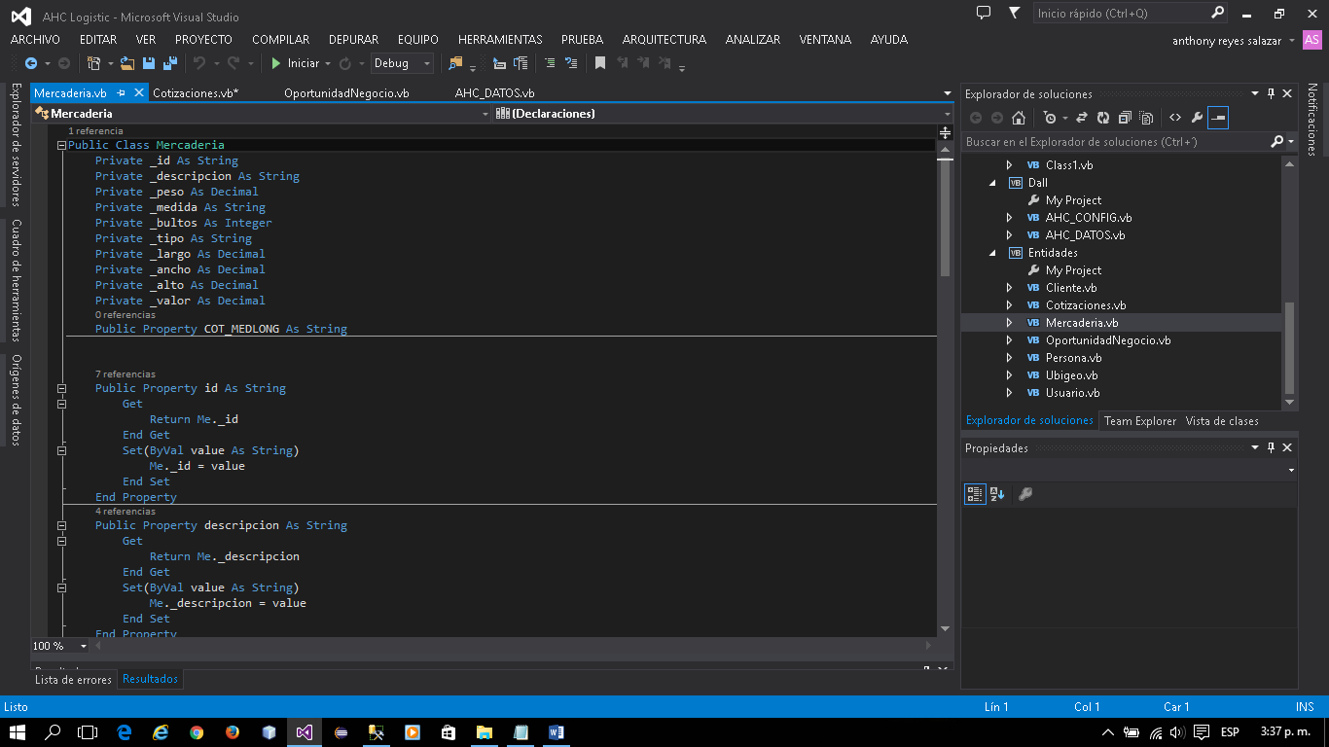

En SqlServer 2008

- Se creara la base de datos de Nombre AHC_OPERACIONES
- Se creara tablas de nombre CLIENTES_MAIN, CLIENTES_CONTACTO,GIRO_NEGOCIO,UBIGEO,OPORTUNIDAD_NEGOCIO, OPORTUNIDAD_NEGOCIO_ACTIVIDAD,COTIZACIONES_ADUANADETALLE,COTIZACIONES_ADUANADETALLE_NACIONALIZACION,COTIZACIONES_ADUANADETALLE_SERVICIOS, ,COTIZACIONES_ADUANADETALLE_TERCEROS,COTIZACIONES_ADUANASMAIN

- A continuación se muestra la estructura final

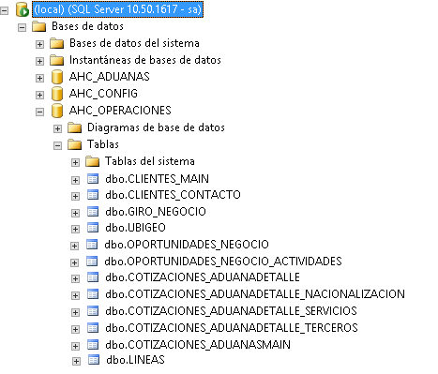

- Dependencias

      - Objetos de Base de Datos (Tablas, Vistas, Funciones, Procedimientos, Índices, etc.)

- Tablas / vistas:
- Definición de la(s) tabla / vista(s) a crear / modificar con su respectiva estructura.

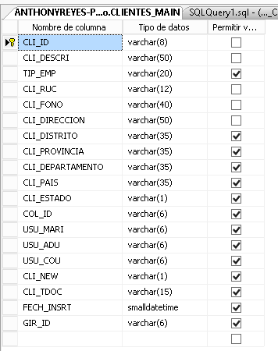

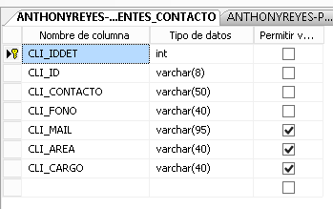

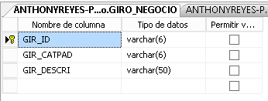

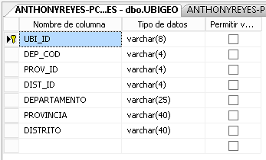

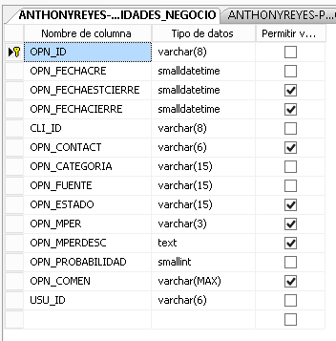

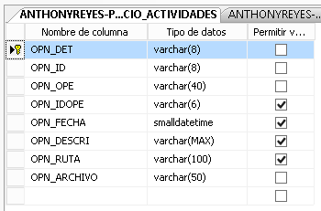

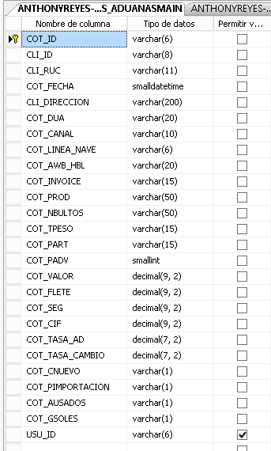

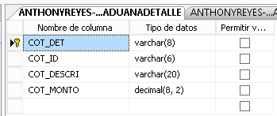

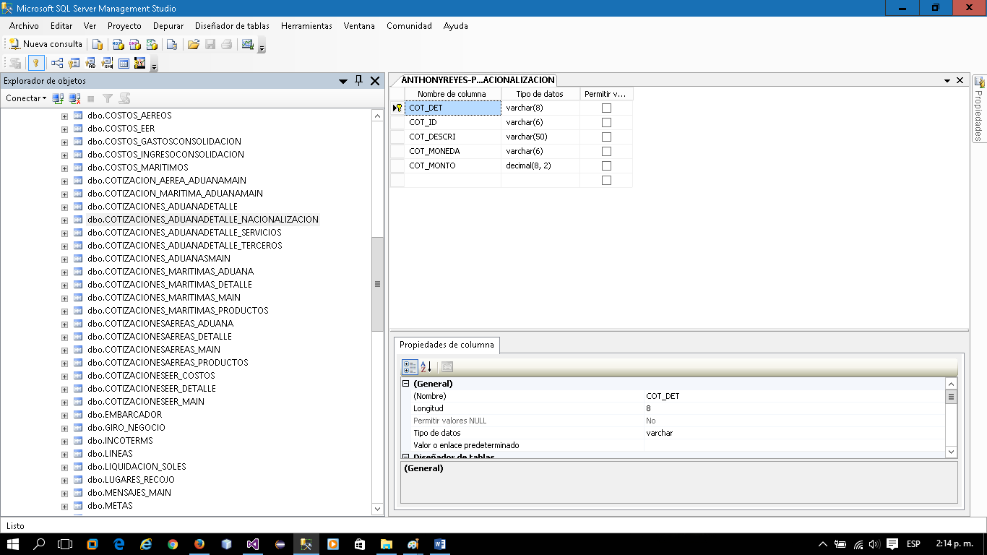

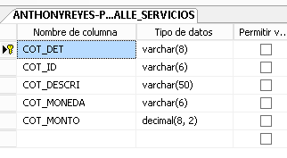

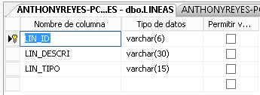

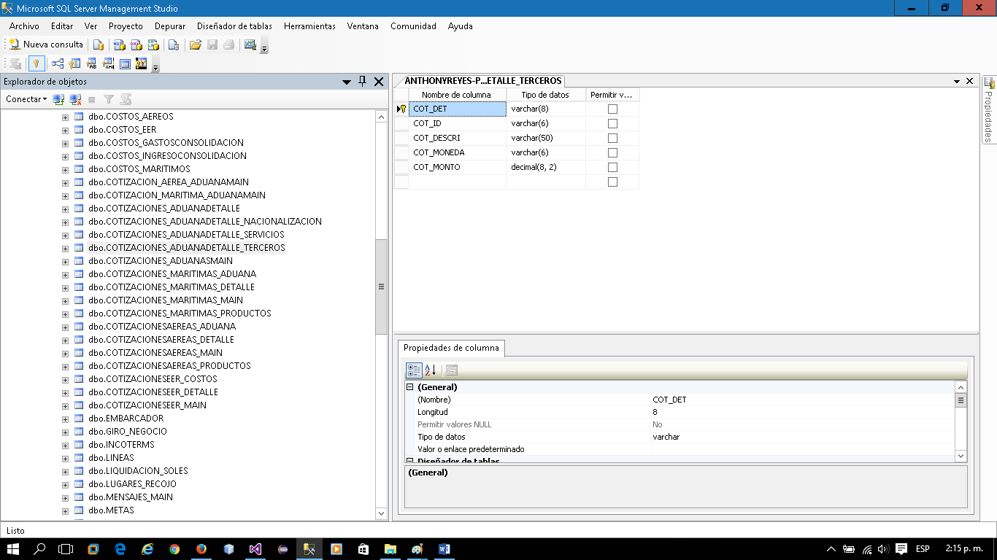

- Detallar todas las tablas a crear con su respectiva estructura y llave.

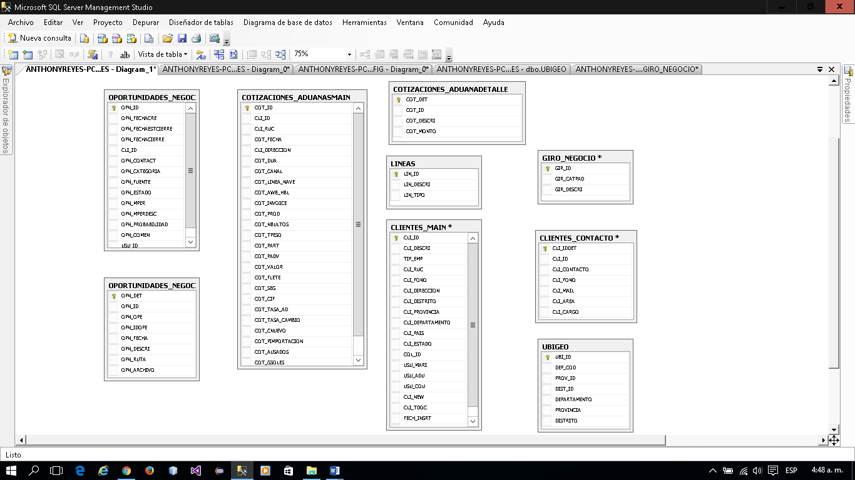

- Si es necesario añadir algunas observaciones.
- Funciones y Procedimientos
- Definición de Argumentos y valor(es) de retorno

PA_VerClientes
PA_AgregarCliente
PA_AgregarCliente_contacto
PA_ModificarCliente
PA_ModificarClienteContacto
PA_ListarGiros
PA_ListarDepartamentos
PA_ListarProvinciasxDepartamento
PA_ListarDistritoxProvincia
PA_ListarLineas
CHRT_ONCategoria
CHRT_ONESTADO
CHRT_ONFUENTE
PA_ListarConsultasOportunidadesdeNegocio PA_CARGAR_COTIZACIONESADUANAMAIN
PA_CARGAR_COTIZACIONADUANADETALLE
PA_COTIZACIONES_ADUANASMAINAgregar
PA_COTIZACIONES_ADUANADETALLEAgregar
PA_COTIZACIONES_ADUANASMAINListar
PA_COTIZACIONES_ADUANADETALLEListar
PA_COTIZACIONES_ADUANASMAINModificar
PA_COTIZACIONES_ADUANADETALLEModificar
PA_OPORTUNIDADES_NEGOCIOAgregar
PA_OPORTUNIDADES_NEGOCIOModificar
PA_OPORTUNIDADES_NEGOCIO_ACTIVIDADESAgregar
PA_OPORTUNIDADES_NEGOCIO_ACTIVIDADESModificar
PA_Oportunidades_Negocio_ActividadesxID
RptVerCotizacionAduanaAerea
rptVerCotizacionAduanaAereaDetalle
- Tablas afectadas.
- Índices
- Definición del Índice,
- Tablas asociadas
- Orden de columnas

      - Creación y/o Modificación de Objetos en el Aplicativo

- Definición de Objetos: [Formularios, Reportes, Parámetros, clases, librerías, conexiones, etc.]
- Módulo: [Nombre del Módulo]
- Opciones final:[Árbol de Opciones como quedarán finalmente tras la creación modificación]

      - Otros

Cualquier otro aspecto técnico no contenido en los puntos anteriores.

    - Impacto en otros Sistemas
      - Sistemas Afectados
No

      - Acciones a tomar

    - Tiempos estimados para la atención del requerimiento

Según el cronograma del proyecto el tiempo estimado para atender el requerimiento es del15/06/2016 al 17/06/2016

    - Complejidad del PR

Complejidad Alta, pues se hacen uso de 9 tabla y reporte de Cotización

- Capacitación (SI) / (NO)
No
- Documentación
Manual de usuario

_____________________ |  | _____________________
Nombre:  Usuario autorizado que aprueba el análisis |  | Nombre del jefe de proyecto
Fecha: |  | Fecha:

